Mintaértékű hír minimum az Online kommunikáció című tantárgyhoz

A Szent István Egyetem Gazdasági- és Társadalomtudományi Karának objektív elhelyezése a többi felsőoktatási intézmény agrár jellegű karai között.

Szerző: Vrabély Balázs

Dátum: 2011-03-03

Ellenőrizte: Pitlik László
Dátum: 2011-03-03

Tartalom

Megjelenítési javaslat 3
Teljes tanulmányként 3
Egy oldalas összefoglalásként 4
Bevezetés, Ajánlás 4
Cél, célcsoport, hasznosság 4
Szakirodalomi feldolgozás 6
1. alfejezet 6
2. alfejezet 6
3. alfejezet 6
4. alfejezet 7
5. alfejezet (potenciális rövid híranyagok) 7
Az elemzés rövid konzekvenciái, összefüggései 9
A vizsgált témához kapcsolódó hír hosszabb megfogalmazása 17
Összefoglalás 18

Megjelenítési javaslat

A megjelenítési javaslatok a portál-tulajdonos számára arra vonatkozóan tartalmaznak ajánlásokat, a szerző(k) milyen megjelenítési ideált tartottak szem előtt a tanulmány megalkotása során.

Teljes tanulmányként
- Az esettanulmány címe: A Szent István Egyetem Gazdasági- és Társadalomtudományi Karának objektív elhelyezése a többi felsőoktatási intézmény agrár-jellegű karai között
- címkék (státuszváltozók, szűrési feltételek, sorba rendezési feltételek)
  - célcsoportok sorrendje:
    - végzettek>felvételizők>jelenlegi hallgatók
    - állományban lévők=konkurens oktatók
    - jó hírek az egyetemi vezetésnek fontosak, a rossz hírek a mindenkori ellenzéknek , ellenőröknek, újságíróknak. független elemzőknek fontosak
  - Kulcsszavak: benchmarking, SWOT, stratégiai tervezés, objektív objektum összehasonlítás, helyzetértékelés, …
- Kötődések:
  - Elemző: Csapó László Attila (SZIE GTK TKI, I. évfolyam, PhD)
  - Szerző: Vrabély Balázs (SZIE GTK TKI, II. évfolyam, Vezetés és szervezés, MsC)
  - Konzulens: Csapó László Attila, Kovács László, Sápi András, Vrabély Balázs
  - Szakmai Lektor: Pitlik László
  - Felelős szerkesztő: Györök Balázs
- Dátumok
  - Lezárás dátuma: 2011. 03. 03.
  - Feladat felvállalása: 2011.02.01.
  - Részletteljesítések: 2011.02.05, 2011.02.21, 2011.02.25, 2011.02.28., 2011.03.03.
- Mellékletek: (model_based_swot. xls, oam.png, x1_v2.png, x2_v2.png, x3_v2.png, x4_v2.png, x5_v2.png, x6_v2.png, x7_v2.png, x8_v2.png, x9_v2.png, x10_v2.png, x11_v2.png, y0_v2.png, osszesito.png, hvg.jpeg, összefoglalás).
- Terjedelem: 508 kB
- Formátum: .pdf, illetve doc
- Ajánlás: = bevezetés fejezet

Egy oldalas összefoglalásként
=bevezetés első ugró pontja

Bevezetés, Ajánlás

Ezen tanulmány eleme annak a tényalapú hírgenerálás sorozatnak, mely a 2010/2011 tanév II. félévében készült el a Szent István Egyetem DPR/ALUMNI portáljai részére.
A kooperáció célja az volt, hogy a megrendelő (portál) belépésével az oktatási folyamatba az oktató és a Hallgató olyan feladatokon dolgozzanak, melyek eredménye nem csak egy jegyben/kreditben, hanem piaci hasznosságban is mérhető.
A következő esettanulmány a magyarországi felsőoktatási intézmények agrár-jellegű karainak összehasonlításából származó elemzést és az erre épülő konzekvenciákat, tapasztalatokat, trendeket írja le: tanulmányként, illetve képes, szöveges rövid hírek formájában. Az elemzés során 23 felsőoktatási kar lett összehasonlítva 11 jellemző (attribútum) alapján, mely számokat a felvi.hu-n lévő adatok inkonzisztenciája, hiánya határozta meg, szűkítette be.
További elemzések a (http://miau.gau.hu/kir-olap) adatbázis alapján fognak készülni: pl. szakok összehasonlítása (vö. GVAM-elemzés).

Cél, célcsoport, hasznosság

Az elemzések készítése kapcsán a cél elsősorban az intézményi önértékelési folyamatok tényalapúságának, objektivitásának növelése volt, ill. ezzel párhuzamosan a Szent István Egyetem DPR/ALUMNI portáljainak objektív, bizonyítható üzeneti rétegekkel rendelkező hírekkel történő feltöltése, vagyis a legkevésbé sem zsurnaliszta, demagóg, ideológia-vezérelt tartalmak előállítása nagy tömegben, szabványos körülmények között. Másodsorban: az elemzés minden vizsgált objektum (egyetemi kar) objektív stratégiai tervezését segíti, mely keretében a figyelembe vett tulajdonságokra vonatkozó általános irányelveken túl (pl. az a „jobb” intézmény, ahol több magasabban képzett oktató van) semmilyen más szubjektív elemzői beavatkozás nem történt. Így összehasonlíthatjuk (mint példánkban is) az országban hasonló tudomány területen működő karokat, illetve elvégezhetünk egy ilyen elemzést egy-egy felsőoktatási intézmény karaira vonatkozóan is, ezáltal tárva fel a valós erőviszonyokat egy-egy egyetemen belül, ill. egyetemek között anélkül, hogy bármilyen módon prekoncepcióval rendelkeznénk a sorrendeket, fontosságokat, súlyokat, ekvivalenciákat illetően. Az esettanulmány célja ugyanakkor a piac szereplőinek egyfajta szemléletformálása, melyben a dogmatikus, , demagóg, csúsztató, zsurnaliszta, belemagyarázó, vonnegutista (= nem bizonyítható) kijelentések helyett a tényadatokra épülő hírek keletkeztetése élveznek prioritást.
A célcsoport elsősorban a piacon, a megrendelőn (DPR/ALUMNI hírportál) keresztül elérni kívánt közönséget (végzett hallgatókat, jelenlegi hallgatókat, illetve az egyetemi élet összes szereplőjét), ill. azon egyetemi vezetőket, akik munkáját, döntéseit támogatják az adatok ilyen formán történő kezeléséből, elemzéséből származó információk, hírek. Ugyanakkor célcsoportként említhető még azon magyarországi szervezetek is, melyeknek az a feladatuk, hogy valamilyen módon minősítsék a felsőoktatási intézményeket (pl. MAB), valamint speciális célcsoportot jelentenek az érdekvédelmi szervezetek, melyek egyensúlyi politizálása ezen elemzések nélkül szintén sérülhet.
A tanulmányban megfogalmazott konzekvenciák újfajta, innovatív megközelítései a hírgenerálásnak, melyek keretében a hírek szinte automatikusan keletkeztethetők, így a már korábban említett egyetemi portálok nézettségét, olvasottságát, színvonalát hivatottak emelni. Ugyanakkor egy felsőoktatási intézmény vezetőjének is hasznot hoz, ha döntéseit matematikailag megalapozott objektív módszer eredményeit leíró hírek/üzenetek (megalapozott döntési alternatívák) támasztják alá.
Egy-egy volt hallgatók (alumni) remélhetőleg ezen transzparens, következetes önértékelés-sorozat láttán, amennyiben döntés-előkészítési és döntéshozatali pozícióban van, talán nagyobb gyakorisággal keresi az alma mater által felkínált kooperációs, kutatási kapacitásokat.

Szakirodalomi feldolgozás

alfejezet


„Hatodik alkalommal jelent meg a HVG Diploma különszáma, benne a Felvi rangsoraival: a topegyetemek listájának élén az Eötvös Loránd Tudományegyetem áll, a legjobb főiskolai és egyetemi karok közül pedig idén is a bölcsészettudományi és orvosi centrumok taroltak.”
(http://eduline.hu/felsooktatas/20101112_diploma_felsooktatas_hvg_rangsor.aspx)

Az objektivitás irányából nézve a forrást, felmerül:
- Mihez képest nevezhető az Eötvös Loránd Tudományegyetem az ország legjobb egyetemének?
- Mihez képest jelenthető ki az, hogy a bölcsésztudományi és az orvosi karok szerepeltek a legjobban? Mi bizonyítja mind ezt?

alfejezet

„Az Eötvös Loránd Tudományegyetem a legjobb magyarországi felsőoktatási intézmény”
(http://index.hu/belfold/2010/11/15/az_elte_vezeti_az_egyetemi_toplistat)
- Nem számít ez a többi intézményre dehonesztálónak, hitelrontónak, rágalmazónak?
- Más legalább ennyire legitim súlyozással és pontozással nem képzelhető el, hogy más jött volna ki győztesként?
- Mihez képest állja meg helyét ezen kijelentés, mik szerepeltek az attribútumok, illetve az objektumok között, s mi a pontos módszertan a számítások hátterében?

alfejezet

„Kiemelkedett még a Szent István Egyetem fővárosi székhelyű állatorvos-tudományi kara”
(http://index.hu/belfold/2010/11/15/az_elte_vezeti_az_egyetemi_toplistat)
- Milyen keretrendszer mentén emelkedett ki a Szent István Egyetem ezen kara?
- Kifejezhetők-e az egyes karok közötti matematikai távolságok?
- Szignifikáns-e a távolság két szomszédos eredményt elérő kar között? Van-e értelme szignifikanciáról beszélni egyáltalán?
- Vizsgált-e valaki esélyegyenlőségi jelleggel a kérdést, azaz nem létezhet olyan értékelés, mely szerint minden versengő kar azonos értékű?
- Milyen eredményt érne el egy-egy kar egy inverz prioritási rendszerben? Ha az inverz elemzés nem az alapelemzés tükörképe, akkor melyik kar milyen pontossággal rangsorolható a többihez képest? (http://miau.gau.hu/miau/148/y0_inverz.xls)

alfejezet

„Hiller István oktatási és kulturális miniszter „kutató- elitegyetem", illetve „kiváló egyetem” minősítést adott 5-5 egyetemnek. Az elismeréseket a tárcavezető Bajnai Gordon miniszterelnökkel és Pálinkás Józseffel, a Magyar Tudományos Akadémia elnökével közösen adta át pénteken.”
„kiváló egyetem miniszteri elismerést kapott a Pécsi Tudományegyetem, a Szent István Egyetem, a Miskolci Egyetem, a Budapesti Corvinus Egyetem és a Pannon Egyetem.”
(http://index.hu/tudomany/2010/04/16/atadtak_a_kutato-elitegyetemi_es_a_kivalo_egyetemi_cimeket)
- Mihez képest kapott a SZIE „csak” kiváló egyetemi miniszteri elismerést? Milyen szabályrendszer enged következtetni ezen kijelentésre, kinevezésre?
- Bíróság előtt vajon melyik sorrendképzés lenne jogilag megalapozottabb: az eddig használt, vagy a most alkalmazott?
- Milyen jogi következményei lehetnek a jövőbeli rangsorolásokra, ha az egyes módszerekre alapozott kijelentések eltérő jogi relevanciával bírnak?

alfejezet (potenciális rövid híranyagok)

A magyarországi egyetemi karok rangsorait tartalmazó URL-k:
http://eduline.hu/erettsegi/20110214_tarsadalomtudomanyi_egyetem_foiskola_rang.aspx
http://eduline.hu/felsooktatas/20101112_diploma_felsooktatas_hvg_rangsor.aspx
http://www.kamaszpanasz.hu/hirek/suli/2855/egyetem-foiskola-rangsor
http://www.kisalfold.hu/gyori_hirek/top_10_egyetemek_es_foiskolak_megyei_es_hazai_rangsora/2137110/
http://pszichologia.com/hirek/szakmai-hirek/pszichologia-szakok-rangsora.html
http://www.vasnepe.hu/oktatas_felveteli_2011/20110214_felsooktatasi_rangsor

Az elemzés rövid konzekvenciái, összefüggései

A következőekben 23 mezőgazdasági kar összehasonlító elemzés eredményei, konzekvenciái kerülnek ismertetésre. Ahogyan már korábban említésre került az adatok a felvi.hu oldalról kerültek rögzítésre a 2009-es évre vonatkozóan. Az alábbi táblázat a vizsgált objektumokat és attribútumokat szemlélteti:
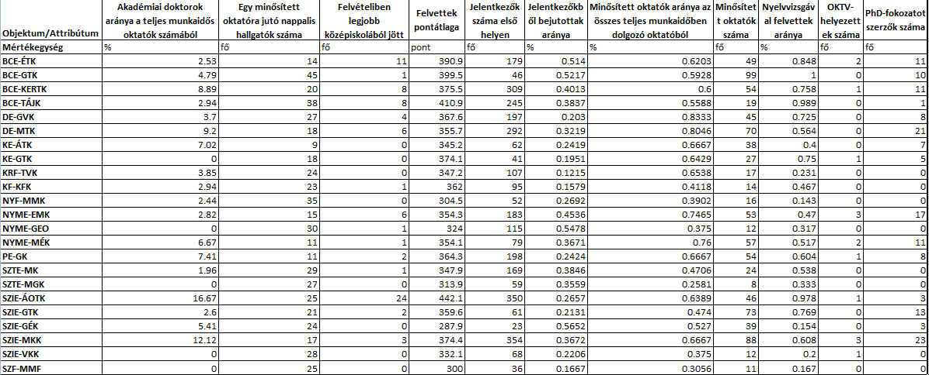
- ábra: Objektum - Attribútum Mátrix, Forrás: http://miau.gau.hu/avir/public/model-based_swot.xls
Ezen táblázatra 12 db elemzés épült fel, 1 db összegző (Y0) elemzés, mely azt mutatja meg, hogy adott felsőoktatási intézményhez tartozó kar mennyire van közel ahhoz az ideálhoz melyhez lényegében kétség nem férhet, hiszen alig, ha létezik olyan szakember, aki nem azt állítaná, hogy:
- az a kar a jobb, ahol több az akadémiai doktor
- az a kar a jobb, ahol kevesebb az egy oktatóra jutó nappalis hallgató
- az a kar a jobb, ahova többen mennek a legjobb középiskolákból
- az a kar a jobb, ahol a felvettek pontátlaga magasabb
- az a kar a jobb, amelyiket többet jelölték meg első helyen
- az a kar a jobb, ahol a jelentkezők-bejutottak aránya alacsonyabb
- az a kar a jobb, ahol több a minősített oktató
- az a kar a jobb, ahol több a nyelvvizsgával felvett hallgató
- az a kar a jobb, ahol több az OKTV helyezettek száma
- az a kar a jobb, ahol több a PhD fokozatot megszerző oktató

A többi 11 elemzésben az attribútumok kikerültek az Y (vizsgálandó tulajdonság) helyére. Majd vizsgálatra került, hogy a fennmaradó 10 attribútum hogyan magyarázza a tizenegyediket, vagyis hogyan bontható fel az összegző értékítélet az ahhoz vezető mutatószámok mentén. Más megfogalmazásban: mely mutatószám milyen mértékben és irányban tér el saját normaértékétől.. Az elemzésekből a következő konzekvenciák vonhatók le:
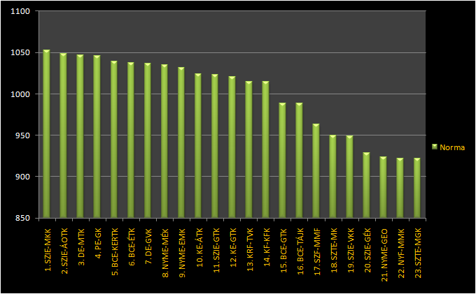
Az ideál szempontjából történő összegző elemzés versenyét a Szent István Egyetem Mezőgazdaság- és Környezettudományi Kara (SZIE-MKK) nyerte meg (1052 ponttal). Ezt a kart szintén a Szent István Egyetem egy kara, az Állatorvos-tudományi Kar (SZIE-ÁOTK) követi (1048 ponttal). A dobogó
- ábra: Összegző (Y0) elemzés normaérték és a hipotézis közötti különbségek diagramja, forrás: http://miau.gau.hu/avir/public/model-based_swot.xls, ahol az 1000 pont jelenti a norma-értéket

harmadik helyét a Debreceni Egyetem Mezőgazdaságtudományi Kar (DE-MTK) foglalja el (1,5 pont távolságra a Pannon Egyetem Georgikon Karától (PE-GK), ott ahol az esélyegyenlőségi szint értéke 1000 pont volt). A rangsort a Szegedi Tudományegyetem Mezőgazdasági Kara (SZTE-MGK) zárja (922 ponttal), s picivel előtte végzett a SZIE Gépészmérnöki Kara (928 ponttal). Ezen elemzés értelmezéseként elmondható, hogy a Szegedi Tudományegyetem Mezőgazdasági Kara az akadémiai doktorok aránya a teljes munkaidős oktatók számából, felvételiben legjobb középiskolából jött, minősített oktatók száma, OKTV-helyezettek száma, valamint a PhD-fokozatot szerzők száma tulajdonságok gyenge voltának köszönheti rossz szereplését. Az oktatáspolitika számára ez a statikus (2009-es) diagnózis önmagában nem elegendő egy kar bezáráshoz, de egy dinamikus (2006-2010) vizsgálat során (hamarosan!) egy fokozatos lecsúszás a versenytársakhoz képest jelentősen megkönnyítené a döntéshozó politikus szakmai helyzetét, s jelentősen gyengíteni a parciális érdekeket védő lobbyerőket.
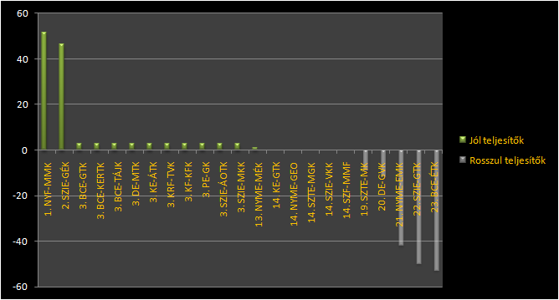
Amikor „az akadémiai doktorok aránya a teljes munkaidős oktatók számából” mutató került vizsgálat alá a többi 10 tulajdonság alapján eredményként elmondható, hogy ezen attribútum vonatkozásában a Szent
- ábra: az akadémiai doktorok aránya a teljes munkaidős oktatók számából mutatót vizsgáló elemzés norma és tényérték közötti %-os eltérés,
forrás: http://miau.gau.hu/avir/public/model-based_swot.xls
István Egyetem Gépészmérnöki Kara (SZIE-GÉK) a sorrend elején (46,21%-os) pozitív eltérést ért el a tényhez képest, vagyis egy önmagában relatív gyenge összegző minősítéssel rendelkező kar egy-egy jellemzője lehet igen is kiváló a többiekkel való összevetésben. Az Állatorvos-tudományi Kara (SZIE-ÁOTK) és a Mezőgazdasági- és Környezettudományi Kara (SZIE-MKK) a középmezőnyben szerepelt (2,67%-os) pozitív eltéréssel, a Víz- és Környezetgazdálkodási Karánál (SZIE-VKK) az akadémiai doktorok aránya a teljes munkaidős oktatók számából éppen annyi volt amennyinek kellett lennie a vizsgált attribútumok alapján (0%-os eltérés), azonban ebben a mutatóban Gazdaság- és Társadalomtudományi Kara (SZIE-GTK) a lista végén helyezkedtek el (-49,92% os) azaz negatív eltéréssel.
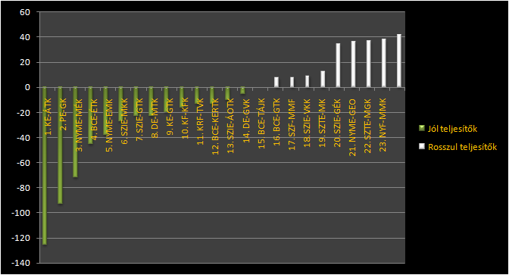
Az „egy minősített oktatóra jutó nappalis hallgatók számát” vizsgáló elemzésnél az látható, hogy a SZIE-MKK (27,06%-os) és a SZIE-GTK (22,86%-os) pozitív eltéréssel a lista
- ábra: az egy minősített oktatóra jutó nappalis hallgatók számát vizsgáló elemzés norma és tényérték közötti %-os eltérés,
forrás: http://miau.gau.hu/avir/public/model-based_swot.xls

(generált sorrend) első harmadában, a SZIE-ÁOTK (10,04%-os) pozitív eltéréssel és a SZIE-VKK (-12,86%-os) negatív eltéréssel a második harmadban, míg a SZIE-GÉK (-36,67%-os) negatív eltéréssel a lista utolsó harmadában helyezkedik el. Azon mutatószámok esetén, melyeknél az ideál az alacsony számok tartományában van, a normához képesti pozitív eltérések azt jelzik, hogy az adott mutató, ha nagyobb lenne, mint a tény, még akkor sem lenne gond a versengő objektumok erőterei alapján.

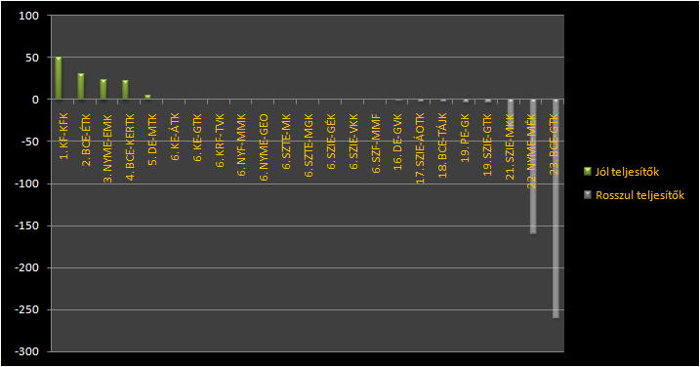
A „felvételiben a legjobb középiskolából jött” tulajdonság vizsgálata során az eredmények kapcsán az mondható el, hogy ugyan a SZIE-GÉK és a SZIE-VKK csak a középmezőnyben helyezkednek el (0%-os eltéréssel), de még
- ábra: a felvételiben a legjobb középiskolából jött tulajdonságot vizsgáló elemzés norma és tényérték közötti %-os eltérése,
forrás: http://miau.gau.hu/avir/public/model-based_swot.xls

így is a Szent István Egyetem (adott tulajdonságban) legjobban teljesítő karai. A középmezőnyben végén helyezkedik el még a SZIE-ÁOTK, ugyan már a rosszul teljesítők között (-3,33%-os) negatív eltéréssel, a lista utolsó harmadában található a SZIE-GTK (-5 %-os) és a SZIE MKK (-36,67%-os) negatív eltéréssel.

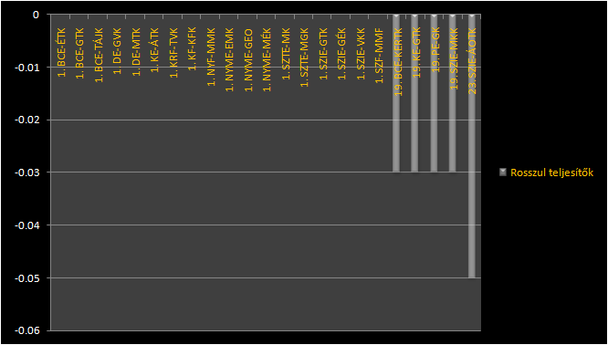
A „felvettek pontátlaga” attribútum vizsgálatánál az figyelhető meg , hogy nem volt olyan kar, amelyik túl teljesített volna (jól teljesítők). A Szent István Egyetem vonatkozásában az mondható el, hogy a SZIE-GTK, a SZIE-GÉK és a SZIE-VKK
- ábra:a felvettek pontátlaga tulajdonságot vizsgáló elemzés norma és tényérték közötti %-os eltérése,
forrás: http://miau.gau.hu/avir/public/model-based_swot.xls

olyan hallgatói pontátlagot produkált, mint az a vizsgált tulajdonságok alapján vélelmezhető (0%-os eltérés), míg a lista utolsó helyeit a SZIE-MKK (-0,03%-os) és a SZIE-ÁOTK (-0,05%-os) negatív eltéréssel birtokolja. Az elemzés során a legmeghatározóbb tulajdonság, ami a legjobban magyarázta a felvettek pontátlagát az akadémiai doktorok aránya a teljes munkaidős oktatók számából. Az a tulajdonság, amely a legnagyobb skálán kezelte az eltéréseket a Karok között a nyelvvizsgával felvettek aránya volt.
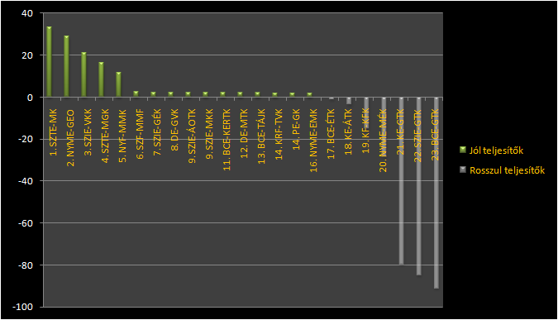
A „jelentkezők száma első helyen” attribútum vizsgálatánál a SZIE-VKK teljesített a legjobban a Szent István Egyetem karai közül (21,03%-os) pozitív eltéréssel. A középmezőnyben helyezkedik el a SZIE-GÉK (2,17%-os), a SZIE-
- ábra: a jelentkezők száma első helyen tulajdonságot vizsgáló elemzés norma és tényérték közötti %-os eltérése,
forrás: http://miau.gau.hu/avir/public/model-based_swot.xls

ÁOTK (2,09%-os) és a SZIE-MKK (ugyancsak 2,09%-os) pozitív eltéréssel. A SZIE-GTK a Szent István Egyetem (ezen tulajdonságnál) egyetlen olyan kara, mely rosszul teljesít, ennek megfelelően a lista végén helyezkedik el (-84,92%-os) negatív eltéréssel. Köszönheti mindezt az Akadémiai doktorok aránya a teljes munkaidős oktatók számából, a Minősített oktatók aránya az összes teljes munkaidőben dolgozó oktatóból, a Minősített oktatók száma, az OKTV-s helyezések száma és a PhD fokozatot szerzők száma tulajdonságok gyengeségének (ezen tulajdonságoknál a vizsgált karok közül a SZIE-GTK rendelkezik a legrosszabb mutatókkal).

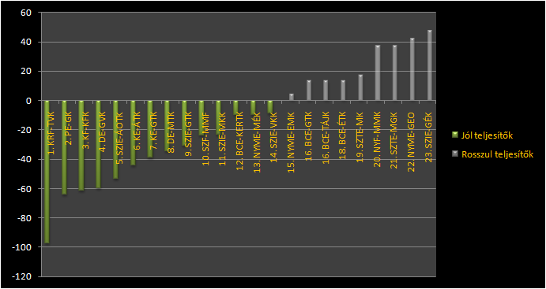
A „jelentkezőkből a bejutottak aránya” tulajdonság szerint az ÁOTK a legjobban teljesítő SZIE-s kar (53,6%-os) pozitív eltéréssel, a középmezőnyben foglal helyet még mindig jól teljesítő ként a SZIE-GTK
- ábra: a jelentkezőkből a bejutottak aránya tulajdonságot vizsgáló elemzés norma és tényérték közötti %-os eltérése,
forrás: http://miau.gau.hu/avir/public/model-based_swot.xls

(30,96%-os), a SZIE-MKK (23,09%-os) és a SZIE-VKK (8,57%-os) pozitív eltéréssel, a sort Szent István egyetem (adott tulajdonságnál) egyetlen rosszul teljesítő kara a SZIE-GÉK (-47,55%-os) negatív eltéréssel zárja.

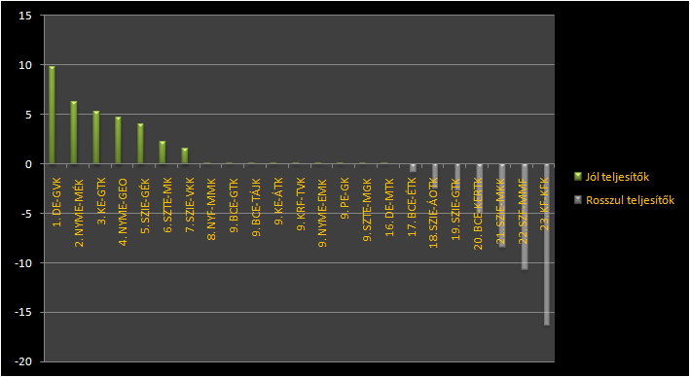
A „minősített oktatók aránya az összes teljes munkaidőben dolgozó oktatóból” tulajdonságot vizsgálva eredményül az jelentkezett, hogy a rangsor első harmadában a SZIE-t két jól teljesítő kara a SZIE-GÉK (4,02%-
- ábra: a minősített oktatók aránya az összes teljes munkaidőben dolgozó oktatóból tulajdonságot vizsgáló elemzés norma és tényérték közötti %-os eltérése,
forrás: http://miau.gau.hu/avir/public/model-based_swot.xls

os) és a SZIE-VKK (1,51%-os) pozitív eltéréssel képviseli,ugyanakkor rosszul teljesítő, így a lista utolsó harmadában található karai a SZIE-ÁOTK (-2,57%-os), a SZIE-GTK (-2,73%-os) és a SZIE-MKK (-8,45%-os) negatív eltéréssel.
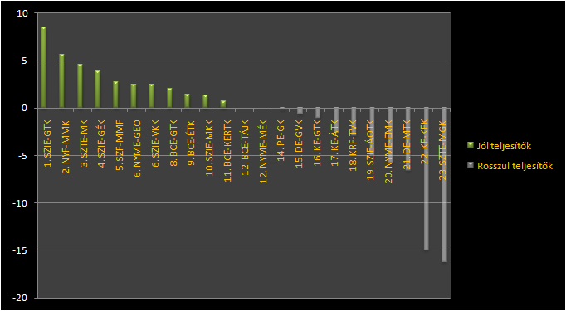
A „minősített oktatók száma” tulajdonság elemzésének eredményeit tekintve az mondható el, hogy az összes kart figyelembe véve a SZIE-GTK a legjobban teljesítő kar (8,49%-os) pozitív eltéréssel, de a SZIE-GÉK (3,85%-os) és a SZIE-
- ábra: a minősített oktatók száma tulajdonságot vizsgáló elemzés norma és tényérték közötti %-os eltérése,
forrás: http://miau.gau.hu/avir/public/model-based_swot.xls

VKK (2,5%-os) pozitív eltéréssel is a lista első harmadában helyezkedik el. A SZIE-MKK (1,36%-os) pozitív eltéréssel a középmezőnyben, míg a Szent István Egyetem (adott tulajdonságban) egyetlen rosszul teljesítő kara a SZIE-ÁOTK (-5%-os) negatív eltéréssel a lista vége fele foglal helyet.

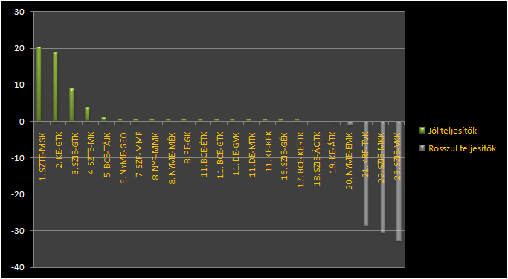
A „nyelvvizsgával felvettek aránya” tulajdonság vizsgálata során a következő eredmények születtek: a lista elején kizárólag a SZIE-GTK található meg (8,76 %-os) pozitív eltéréssel, a SZIE-GÉK még jól teljesítő ként (0,32%-os) pozitív eltéréssel és a SZIE-
- ábra: a nyelvvizsgával felvettek aránya tulajdonságot vizsgáló elemzés norma és tényérték közötti %-os eltérése,
forrás: http://miau.gau.hu/avir/public/model-based_swot.xls

ÁOTK már, mint rosszul teljesítő (-0,21%-os) negatív eltéréssel a középmezőnyben helyezkedik el. Míg a rangsort a SZIE-MKK (-30,56%-os) és a SZIE-VKK (-32,8%-os) negatív eltéréssel foglalja el.

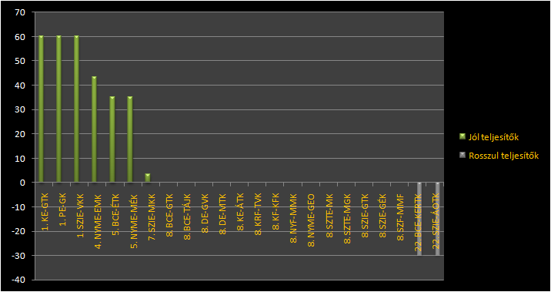
Az „OKTV helyezettek száma” attribútum vizsgálata során kijelenthető az, hogy a legjobban teljesítő (vizsgált) Szent István egyetemi kar a SZIE-VKK (60%-os) pozitív eltéréssel, majd őt követi a SZIE-MKK (3,33%-os) pozitív
- ábra: az OKTV helyezettek száma tulajdonságot vizsgáló elemzés norma és tényérték közötti %-os eltérése,
forrás: http://miau.gau.hu/avir/public/model-based_swot.xls

eltéréssel. A SZIE-GTK, a SZIE-GÉK a középmezőnyben foglal helyet, azon karok mellett, ahol a tényleges OKTV helyezettek száma megegyezett az adatok alapján becsült norma értékével (0%-os eltérés). A lista végén helyezkedik el egyedüli rosszul teljesítő ként (a SZIE-n belül) a SZIE-ÁOTK (-30%-os) negatív eltéréssel).

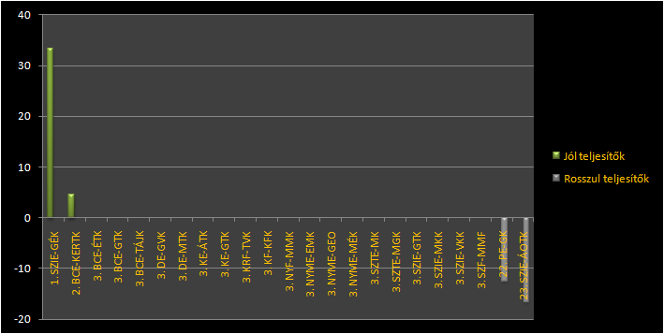
A „PhD fokozatot szerzők száma” tulajdonság elemzése kapcsán felállított rangsorban a SZIE-GÉK (33,33%-os) pozitív eltéréssel az első helyet foglalja el, SZIE-GTK, a SZIE-MKK és a SZIE-VKK a középmezőnyben
- ábra: a PhD fokozatot szerzők száma tulajdonságot vizsgáló elemzés norma és tényérték közötti %-os eltérése,
forrás: http://miau.gau.hu/avir/public/model-based_swot.xls
helyezkedik el, ugyanúgy mint azok, akiknél a PhD fokozatot szerzők tényleges száma megegyezik az adatok alapján becsült norma értékével (0%-os eltérés). A rangsor utolsó helyén a Szent István Egyetem egyetlen rosszul teljesítő kara (adott tulajdonságban) SZIE-ÁOTK (-16,67%-os) negatív eltéréssel áll.

A vizsgált témához kapcsolódó hír hosszabb megfogalmazása
A következőkben a Szent István Egyetem Gazdaság- és Társadalomtudományi Karra vonatkozó SWOT elemzés és ennek konzekvenciái lesznek bemutatva.
- S/Erősségek (bizonyítékul szolgáló a hasonlóságelemzést a 2009-es felvi.hu adatok alapján lettek elvégezve, melyben az agrár érintettségű 23 kar 11 mutatója állt rendelkezésre, ezek alapján a SZIE GTK mindösszesen jelentősen meghaladta a karok ideális szintjét jelentő norma értékét, s ennek hátterében az alábbi intézményi erősségek állnak:
  - Az egy minősített oktatóra jutó hallgatói létszám 22.86%-kal kevesebb, mint a 23 kar által jellemzett normaérték.
  - A jelentkezők közül 30.96%-kal kevesebben kerülnek be a karra, mint azt a norma megengedné.
  - A hasonló képzéseket indító egyetemekhez képest 8.76%-kal magasabb a nyelvvizsgával felvett hallgatók létszáma, mint a normaérték.
  - A minősített oktatók száma 8.49%-kal haladja meg 2009-ben a normát.
  - Egyensúlyt (norma közeli értéket) mutatnak, tehát fenntarthatók az alábbi mutatók: PhD-fokozatot szerezni képes hallgatók száma, felvettek pontátlaga

- W/Gyengeségek (Az erősségeknél említett elemzés alapján):
  - Az akadémiai doktorok száma a karon 49.92%-kal alacsonyabb, mint a normaérték.
  - Jelenleg 84.92%-kal kevesebb hallgató jelöli meg a kart első helyen, mint az a normaérték alapján elvárható lenne.
  - Jelképesen (2.73%-kal) alacsonyabb a teljes munkaidőben foglalkoztatott minősített oktatók száma a normához képest.
  - A jelentkező hallgatók között kevés az Országos Középiskolai Tanulmányi Versenyen (OKTV-n) elért helyezések száma.

- O/Fejlesztési, előrelépési lehetőségek (Az erősségeknél említett elemzés alapján):
- T/Veszélyeztető tényezők:

  - Azon túl, hogy az erősségek őrzése és a gyengeségek felszámolása kerülne itt említésre, a statikus (csak egy évet érintő) elemzésből való dinamikus hatások nem ismerhetők fel.
  - A későbbi, több évet érintő vizsgálatok során esélyként értelmeződik minden pozitív irányú (normától jó irányba távolodó) fejlődési tendencia, míg veszélyként kell felfogni a normától való távolodást, ill. a nagy amplitúdójú kilengéseket a dinamikus egyensúly (normaérték-sorozat) körül.

Összefoglalás

Összefoglalásképpen elmondható, hogy ezen új, innovatív formája a hír-generálásnak hasznosulhat egyrészt a Szent István Egyetem portáljait látogató olvasók igényeinek kielégítése során, másrészt egy adott Egyetemet vezetők körében (a döntés-előkészítés során). Emellett az eddigiektől eltérő, kizárólag tényadatokon alapuló elemzésekből következő hírek segítségével a felsőoktatási intézményeket minősítők (MAB, partnerek, ALUMNI!) is valósabb képet kaphatnak adott oktatási egységről (vö. az alma mater-ről).
Az elemzés során 11 felsőoktatási intézmény 23 agrár-jellegű kara került vizsgálat alá 11 szempont alapján. A 11 tulajdonság mindegyike szerepelt az Y (vizsgálandó tényező) oszlopban. Így az újonnan megreformált SWOT elvek szerint megkaptuk pl. a Szent István Egyetem Gazdaság- és Társadalomtudományi Karának erősségeit igazoló (vö. ideálhoz való közelség, egy minősített oktatóra jutó nappalis hallgató száma, jelentkezőkből a bejutottak aránya, minősített oktatók száma, nyelvvizsgával felvettek aránya), egyensúlyban lévő (pl. felvételiben a legjobb középiskolából jött, felvettek pontátlaga, OKTV-helyezettek száma, PhD fokozatot szerzők száma), illetve gyengeségeit jelentő tulajdonságait (pl. akadémiai doktorok aránya a teljes munkaidős oktatók számából, jelentkezők száma első helyen, minősített oktatók aránya az összes teljes munkaidőben dolgozó oktatóból) és ezek normától való eltérésének mértékét, ahogyan ezt a következő (14. ábra mutatja).
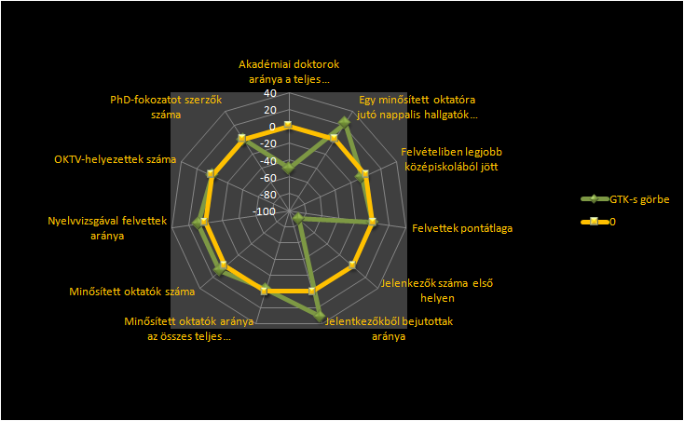
- ábra: A SZIE-GTK pozitív, illetve negatív eltérésű tulajdonságait ábrázoló diagram,
forrás: http://miau.gau.hu/avir/public/model-based_swot.xls

